**安装部署说明**

**V1.1**

**2017年6月**

**目的：**

本安装部署说明旨在帮助玩家安装这个回合制3D战棋游戏。

**开发环境：**

java 8，android studio(jdk)，unity 3d（版本号5.6.1）。

**打包方法：**在unity下配置java及jdk环境，然后利用unity自带的打包接口打包成apk。

**安装环境：**

Andoird手机版本：5.0(如5.1.1)/6.0(如6.0.1MMB29M)。

**安装步骤：**

1. 以打包完成后成的C:\Users\LIU\Desktop\test.apk为例，我们需要将其安装在android系统的手机上：

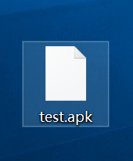

1. 用数据线将手机和电脑相连，在电脑上打开手机的根目录，在根目录下新建game文件夹，将test.apk拷到game文件夹中：

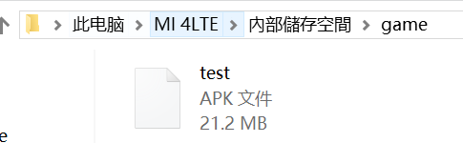

1. 断开手机与电脑的数据线连接之后，打开手机上的文件管理软件，如小米自带的文件管理应用Explorer或者ES档案浏览器，打开根目录下的game文件夹：

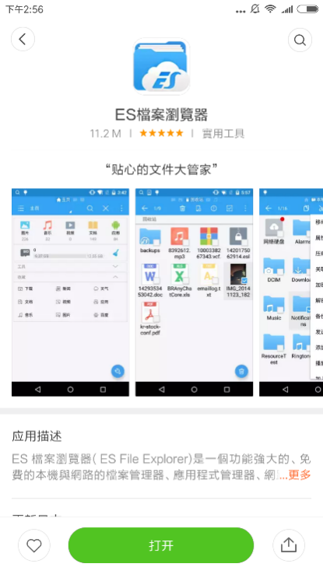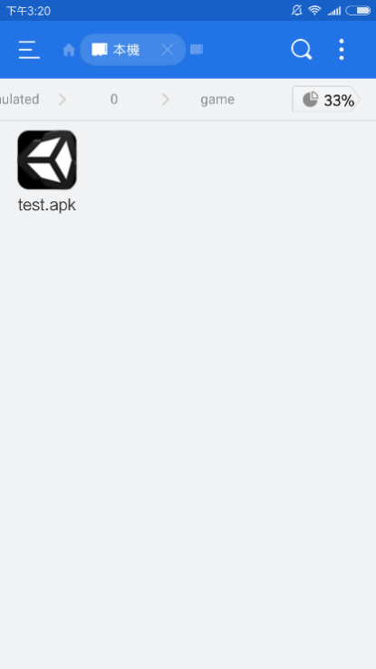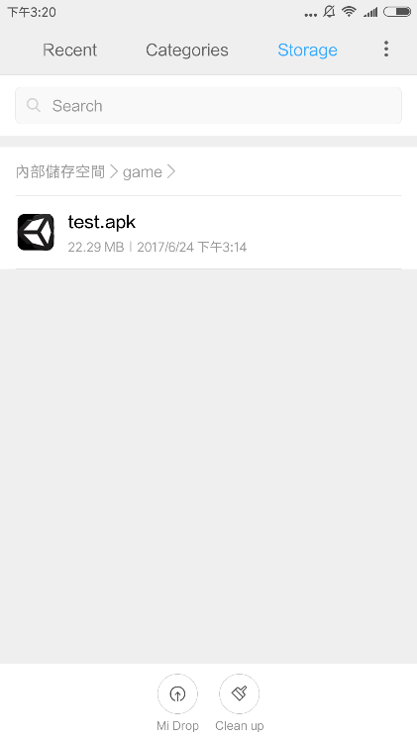

1. 点击test.apk：

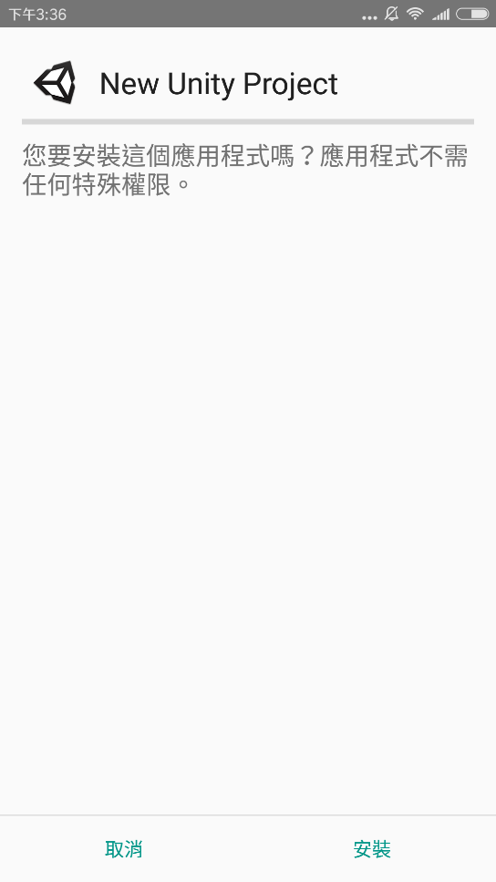 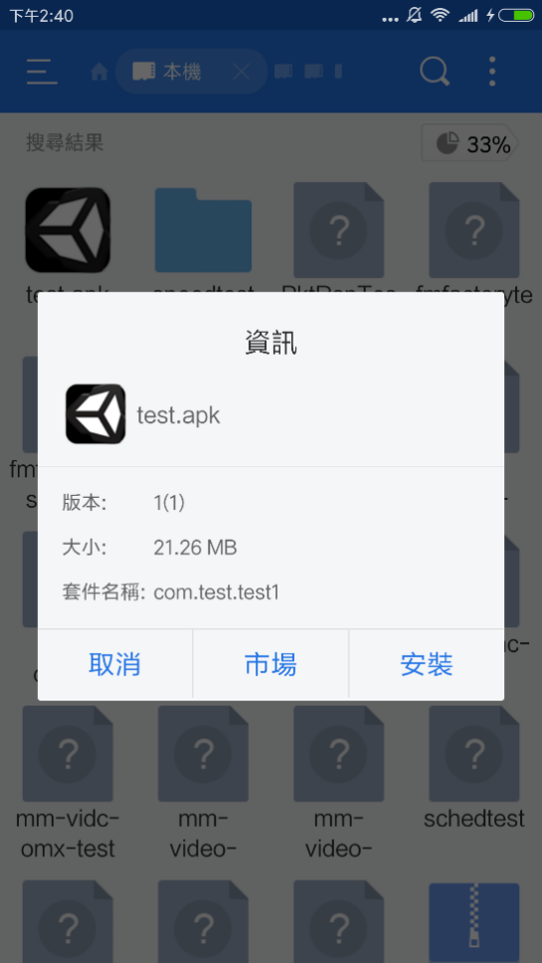

1. 点击“安装”：

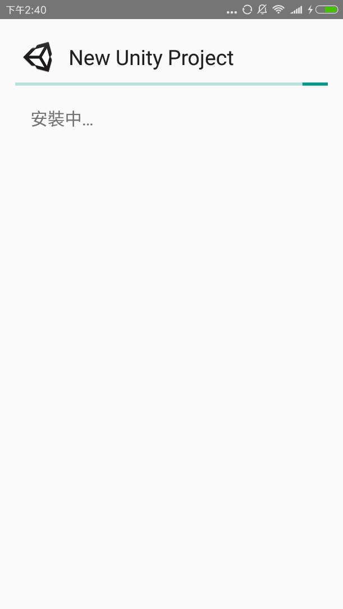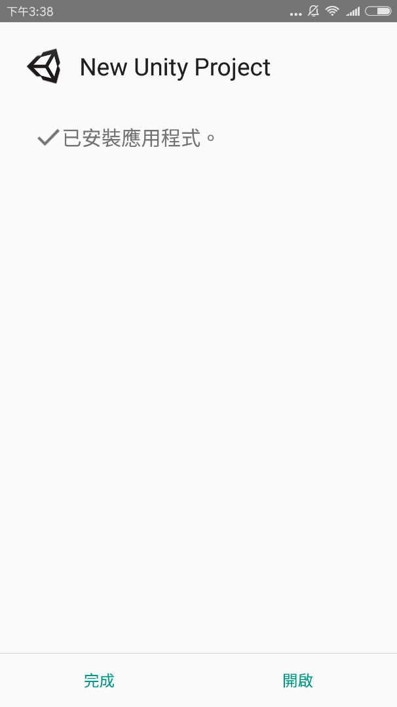

1. 点击“开启”即可运行程序：

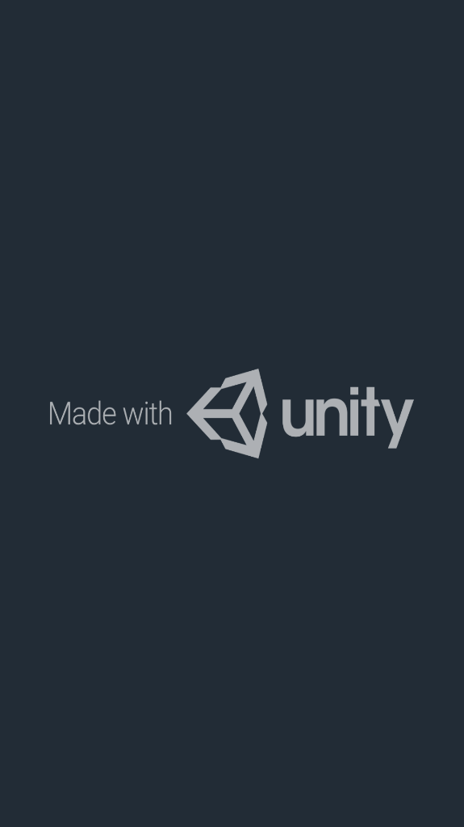 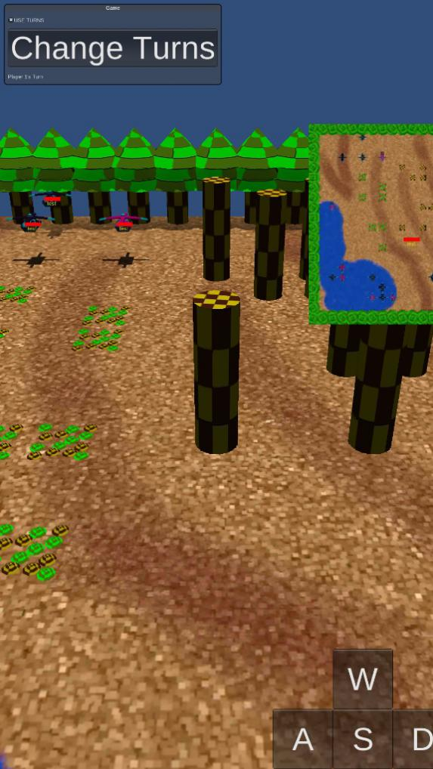

1. 程序也可在应用中打开：

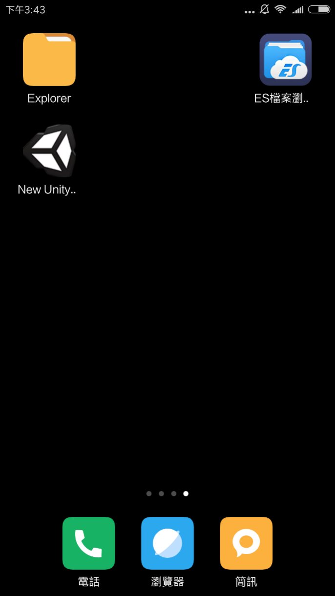

**安装成功测试方法：**

关闭游戏后再次打开android端游戏应用程序，若能正常运行，即安装成功。

**常见问题解决方法：**

F：找不到apk包。

Q：确认apk下载目录，使用文件管理应用找test.apk文件。

|  |  |  |  |
| --- | --- | --- | --- |
| 安装部署说明更新表 | | | |
| 版本号 | 修改人员 | 修改日期 | 修改内容 |
| 1.0 | 刘子毅 | 2017年6月22日  21:57:58 | 编写目的、开发环境、打包方法、安装环境、安装步骤、安装成功测试方法、常见问题解决方法。 |
| 1.1 | 谢皓明 | 2017年6月22日 | 增加封面 |